
中国渔船渔机渔具行业协会

简 报

创刊于1992年5月 2017年9月28日
8
秘书处主办 第 期（总第141期）


本 期 导 读
◆ 玻璃钢远洋渔船技术及成果国际研讨会在大连召开
◆ 协会在全行业力推技术职称评定活动
◆ 农业部决定今年起开展休闲渔业发展监测
◆ 玻璃钢渔船“白名单”制度势在必行
◆ 我国海洋及内河渔船检验规则发布

地址：北京市朝阳区南十里居28号院东润枫景6-1-1003
邮编：100016 开户名称：中国渔船渔机渔具行业协会
电话：010-84567905 开户银行：农行北京朝阳路北支行
传真：010-64333249 开户帐号：040101040004531
网址：www.yuchuan.org 电子信箱：chinaycj@163.com


技术研讨
玻璃钢远洋渔船技术及成果
国际研讨会在大连召开
9月9日，国家渔业装备科技创新联盟、全国玻璃钢渔船产业技术发展联盟、中国远洋渔业协会、中国渔船渔机渔具行业协会联合在大连召开玻璃钢远洋渔船技术及成果国际研讨会。
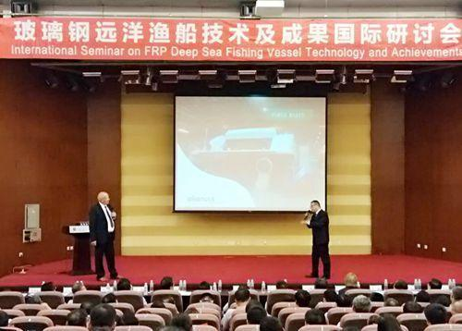
来自农业部科技教育司、渔业与渔政管理局、渔业船舶检验局，中国水产科学研究院，全国水产技术推广总站，中国水产科学研究院渔业机械仪器研究所和来自国内外玻璃钢渔船行业专家，玻璃钢渔船设计、建造及使用单位，科研院所、大专院校，玻璃钢渔船核心材料及装备单位的代表等300多人参加了会议。农业部渔业渔政管理局副局长李树民、渔业船舶检验局局长李昌健到会，并对我国玻璃钢渔船产业的发展方向作重要指示。
研讨会是结合39米玻璃钢超低温金枪鱼延绳钓渔船“隆兴801”的建造下水召开的。来自欧洲、日本及国内玻璃钢渔船设计、建造的专家分别在会上进行了相关技术交流。
与会代表在大连环球国际船舶制造有限公司现场会的工厂码头登临考察了39米玻璃钢超低温金枪鱼延绳钓渔船 “隆兴801”和“隆兴802”船，并登临该船模具对其船体结构和建造工艺进行了实操考察。该船优雅庄重的线型和船体外板红白蓝色彩分明、光泽如镜，以及驾驶台、船员休息舱、机舱甲板机械等的合理配置与布局给大家留下了深刻印象。来自国内外的同行们纷纷赞叹，其成果可与世界发达国家和地区同类玻璃钢渔船媲美。
会议认为，随着国家对玻璃钢产业发展的扶持政策出台、全产业链技术的不断提升、相关标准法规的逐步完善、监管措施的落实到位，我国玻璃钢渔船产业将驶入健康发展的快车道。
(秘书处)

职称评定
协会在全行业力推技术职称评定活动
在当今激烈竞争的社会中，职称对于人才来讲，无疑是制胜的筹码，人才对于企业，重要性更是毋庸置疑。人才的有效管理必将在今后的社会中发挥更加广泛的决定性作用。协会顺应渔船渔机渔具行业发展之需，响应行业人才认定的迫切要求，依据中办国办《关于深化职称制度改革的意见》中创新职称评价机制和我会秘书处扩大会议精神，建立以同行专家评价为基础的业内的评价机制，推进职称评审社会化，结合渔船渔机渔具行业实际情况，我会决定在全国渔船渔机渔具行业积极开展专业技术职务任职资格评定工作，使做出贡献的专业技术人才有成就感和获得感。
自协会推出职称评定活动以来，得到了广大会员单位的认可，部分会员单位已向我会提交了申报材料。根据安排，协会将在今年四季度集中开展评定活动，希望有意向但尚未申报的会员单位抓紧申报，为企业人才培养做好基础工作。
（秘书处）

渔业新政
农业部决定今年起开展休闲渔业发展监测
为全面了解我国休闲渔业发展现状，加强休闲渔业管理和服务，农业部决定从2017年起，在全国范围内组织开展休闲渔业发展监测工作，纳入渔业全面统计工作，有农业部渔业渔政管理局统一组织，各省、自治区、直辖市及计划单列市渔业主管部门负责具体实施。
部要求各省级渔业主管部门作为具体实施者，要将监测工作放在重要位置，明确具体承担部门、责任人员以及岗位职责，精心制定监测具体实施方案，将监测工作作为反映渔业一二三产融合发展和供给侧结构性改革成果的重要途径，抓紧、抓细、抓好。要加强监测结果利用，切实提高分析、研判工作力度和水平，深入了解产业发展的现状、潜力、重点和难点，为加强休闲渔业管理和服务提供更加有效支撑。
休闲渔业发展监测按照活动区域分类，分为海洋休闲渔业和淡水（内陆）休闲渔业。海洋休闲渔业是指休闲渔业经营主体依托各类海洋渔业资源开展的以休闲为目的的活动及服务的总称，具体包括海洋休闲垂钓服务、海洋旅游导向型休闲渔业、海洋水族馆及展示、渔业文化节庆、渔家乐等；淡水休闲渔业包括的内容范围与海洋休闲渔业基本相同。休闲渔业发展监测指标确定有46项，涵盖休闲渔业现有的主要领域。
目前休闲渔业已成为渔业各产业形态中发展最快的产业，2016年我国休闲渔业产值达到640多亿元，同比增长30%以上。保守估计，预计“十三五”末我国休闲渔业产值将达到1000亿元以上。
（福建省渔业行业协会秘书处）

焦点思考
玻璃钢渔船“白名单”制度势在必行
制定行业规范、实行行业“白名单”制度，能在一定程度上保证行业实现健康发展。当前，在玻璃钢渔船市场领域也出现了设定行业“白名单”的声音。有人不禁问，我国玻璃钢渔船产业正处于方兴未艾的发展阶段，巨大的市场在前方“招手”，设立“白名单”有如此迫切吗？业内专家表示，我国玻璃钢渔船产业有着巨大的市场是不争的事实，不过，当前这一产业发展的基础并不牢固，恶意低价竞争等扰乱市场秩序的现象也时有发生，为了确保我国玻璃钢渔船产业能够抓住机遇并步入健康发展的轨道，设立行业“白名单”势在必行。
近年来，借助国家的政策机遇以及渔船更新换代的需求，我国玻璃钢渔船产业实现了较快发展，涌现出了一批具有行业知名度的企业，产品质量、科技含量以及制造工艺提高很快，多个型号的玻璃钢渔船产品出口到国外，并在国际市场赢得了较好的口碑，玻璃钢渔船市场呈现出一片“欣欣向荣”的景象。然而，这一繁荣景象的背后，也藏着一些隐忧。比如，由于看到玻璃钢渔船产业的机遇，一些非船舶建造企业大量进军这一领域，而这些企业技术基础、管理基础、工艺基础等方面都不牢固，导致这一行业“鱼龙混杂”。此外，一些企业为了抢夺市场，不惜采取低价竞争的手段，这不仅干扰了正常的市场秩序，而且由于产品质量难以保证，给该行业的发展带来隐患。如果这种情况持续下去，将严重影响玻璃钢渔船产业的健康发展。
为规范市场发展，设立行业“白名单”乃大势所趋。这一方面有助于规范市场秩序，引导资源配置流向优质企业，推动改变粗放的发展模式；另一方面，也能够倒逼企业不断提高产品质量，优化制造工艺，夯实产业发展基础，打造知名品牌，在市场竞争中占据主动。目前，中国渔船渔机渔具行业协会已经成立了“中国渔船渔机渔具行业协会团体标准化技术委员会”，并计划在今年年底前初步制定完成玻璃钢渔船建造工艺标准。这将为玻璃钢渔船行业实行“白名单”制度打下良好的基础。
（《中国船舶报》）

检验规则
我国海洋及内河渔船检验规则发布
继2015年批准发布《渔业船舶法定检验规则（远洋渔船(船型 船厂 买卖)2015）》之后，近日，农业部又批准发布《渔业船舶法定检验规则（船长大于或等于12m国内海洋渔业船舶2017）》和《渔业船舶法定检验规则（船长大于或等于12m内河渔业船舶2017）》。两部规则将于2018年1月1日起施行。国内海洋渔船、内河渔船两部规则是渔业船舶检验法律法规体系建设的重要组成部分，既是渔船设计、建造、营运及管理的安全准则，又是渔船检验机构实施渔船检验监督管理工作的执法依据。
这两部规则突出了四大特点。一是突出渔船检验的质量技术监督特性。两部规则对法定检验项目进行了重新审视，进一步明确渔船法定检验应通过“确认”方式开展，突出渔船法定检验、法定监管方式，凸显船舶技术监督特征。二是明确有关各方职责，厘清了船东、设计修造企业、监理检测机构以及渔船检验监督部门、验船人员各方的责任。三是调整了检验方式，明确了需要出具检查、检测、试验报告的项目。四是调整了检验证书分类及有效期限。国内海洋渔船规则将原有的安全证书、载重线证书、吨位证书、防污染证书等合并为渔船检验证书；内河渔船规则要求按农业部“三证合一”的要求办理，证书签发的有效期限均调整为不超过60个月。此外，国内海洋渔船规则还降低了中小型海洋渔船号灯间距和高度的要求，明确了船长12米以上的大中型渔船应配备北斗船位监控(产品库 求购 供应)设备和船舶自动识别系统的要求。
两部新规则的生效实施将利于全面有效推动渔业安全管理工作。
（秘书处摘）

企业文化
铁画银钩藏雅韵 粗微浓淡漫馨香
——记协会偕书画家赴广东博皓笔会感悟
9月19日上午刚走进公司大门，便飘来淡淡的墨香，让身为文艺青年的我为之神往，移步到公司会议室，未见其人，先被那精致的作品所吸引，原来是中国渔船渔机渔具行业协会秘书长姚立民及协会荣誉顾问、国内著名书画家杜新元莅临广东博皓进行“以书法会友”的特别交流。交流现场，协会秘书长姚立民、协会顾问杜新元、广东博皓董事长赖厚平合影留念。
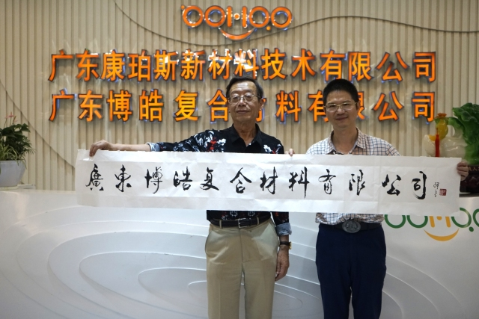
杜新元具有“东方百名优秀书画家之首”的美誉，其书法被誉为最具有创新精神、最具收藏价值，最超凡脱俗意境的艺术作品。以一幅作品能同时涵盖诗、书、画三个层次而且融为一体以达空灵、达雅为其个人特色风格。
“悟道通理”、“龙虎风云”这两幅书法作品令我印象尤为深刻。一理通，百理明，广东博皓一直专注于领悟、渗透复合材料行业的发展，在行业中担任桥梁互通的角色，致力于为客户创造价值，与合作单位并驾齐驱，共同成长与进步，所以能在行业浪潮、严苛政策中砥砺前行，静看风云。在这里，广东博皓也为各界关注我们、信赖并与博皓风雨同路春秋数载的朋友们，送上最诚挚的祝福:愿年年月月与您同在，感恩有您的支持，让我们真情携手，拥抱每一个明天！
（广东博皓复合材料有限公司 供稿）

船舶科技
深圳海斯比建造出自扶正救助船
深圳海斯比船艇科技发展公司与交通部、大连海事大学，经过数年的共同自主研发，研制成功中国首艘自扶正高速救助艇。该船在海上执行任务时，如果遭遇恶劣风浪的侵袭发生倾覆，可自动翻转恢复到原来状态，确保船员的安全。该艇在性能设计上已达国际先进水平，填补了国内在该领域的空白，投入使用后将极大提高我国海上边防巡逻及救助安全。
（《深圳商报》）

管理知识
企业决策应注意哪些方面？
一、决策前要调查研究：在做决策时要把与决策有关的因素搞清楚。
二、做决策要及时果断：有时候所花费的时间越长损失可能就越大。决策时也许要承受损失，但目的是为了避免更大的损失。
三、决策要具备持续性：决策需要一定的稳定性。要明确组织的目标，要建立互信机制，充分地沟通，取得相关人员的支持和配合。
四、决策可以进行修正：没有一个决策是一步到位的，所有的决策都需要在执行中不断修正和完善。
六、决策要民主，执行要独裁：决策前要经过广泛参与和集中讨论可以有效地防止决策的失误。决策完成后的执行须坚决。
(秘书处)

媒介宣传
协会推出企业宣传新举措
为宣传行业的龙头企业、推介企业的优质产品，提升并扩大会员单位的公众形象与信息受众面，协会将利用自身的宣传媒介，推介企业产品、宣传企业形象，具体方法是：利用协会网站、协会《简报》、协会公众号等面向全行业发布，宣传以半年为一周期。欢迎广大会员单位踊跃参与，欢迎来电垂询。
联系人：唐国庆，电话：010-64333249
(秘书处)

